18-06-2015
Todo Noticias
- TN
- Economía

Casaretto: "Sería ideal que se despolitice la AUH y que esté acorde con una cifra real de pobreza"

El obispo Jorge Casaretto se refirió a la asignación que fue incrementada por la Presidenta hace una semana. Cree que debe ser más promocional y no sólo un "aguantador" de la misera. Considera que la pobreza real oscila entre 25% y 27%.
Jueves 18 de Junio de 2015 | 11:10 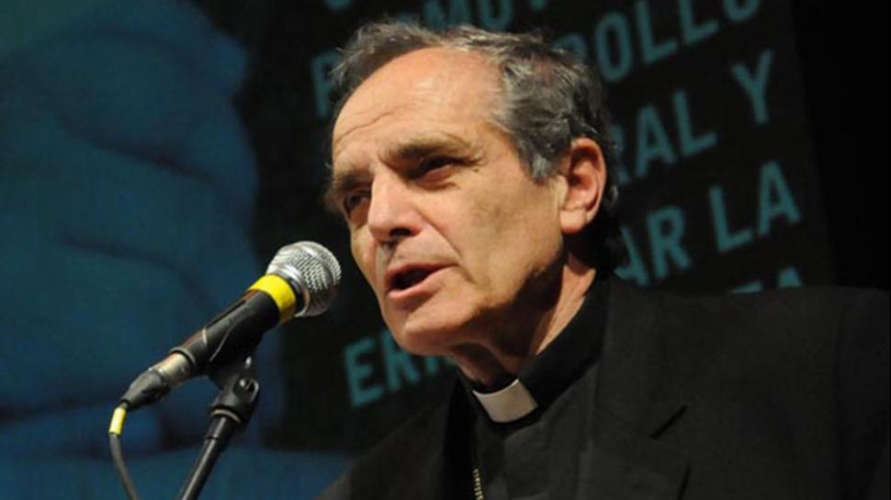
COMPROMETIDO. Casaretto no esquivó la polémica.
Alejandro Bianchi TN.com.ar
Alcides Jorge Pedro Casaretto es una voz autorizada dentro de la Iglesia para hablar de pobreza. Durante dos períodos fue presidente de Cáritas Argentina y actualmente es el Presidente de la Comisión Episcopal de Pastoral Social. En el desayuno de trabajo “Caminos de encuentro y diálogo para fortalecer la democracia” organizado por la Asociación de Dirigentes de Empresa (ADE) apuntó a uno de los temas de la agenda política de los últimos días, a partir de que la Presidenta confirmó ante Naciones Unidas que la pobreza en el país afecta al 4,7% de la población, tal como la midió el INDEC en el primer semestre de 2013.
Consultado por TN.com.ar por la cifra real de la pobreza, el obispo consagrado desde 1977, afirmó: "Estamos entre 25 y 27% como dice el Observatorio Social de la UCA y está bastante bien documentada. La pobreza es el gran desafío de la Argentina. Es una hipoteca social por muchos años".
Sobre el desinterés del gobierno de volver a medirla, Casaretto dijo que no es una actitud sólo del kirchnerismo. "Todos los gobiernos han sido sensibles cuando se habla de la pobreza. Parece que se ofenden, no quieren ver la realidad".
El obispo se detuvo para analizar la Asignación Universal por Hijo (AUH), el gran instrumento que puso en marcha el kirchnerismo para asegurarle al segmento de más castigado un ingreso mensual pagado por el Estado. Recordó que la AUH fue un proyecto que Cáritas le acercó al gobierno. Lo calificó como "un buen proyecto" pero que "debería ser promocional y no aguantador de la pobreza. No se pudo hacer. Habría que aprovechar que ingresa a la legislatura un proyecto de ley para actualizarla dos veces por año y avanzar un poco más. Sería ideal que lo tome la próxima legislatura y despolitice la AUH y ponerla acorde con una cifra real de pobreza".
La AUH es un derecho que les corresponde a los hijos de las personas que están desocupadas, trabajan en la economía informal con ingresos iguales o inferiores al Salario Mínimo, Vital y Móvil, monotributistas sociales, trabajadores del servicio doméstico.
El cobro de la Asignación Universal por Hijo requiere la acreditación anual de escolarización y controles de salud de los niños. Se abona a los menores de 18 años, hasta un máximo de 5 hijos, priorizando a los hijos discapacitados y a los de menor edad. La Anses paga 7.750.059 asignaciones todos los meses y desde el 1 de junio tendrá un valor de $ 837.
Otra preocupación del prelado es el narcotráfico ya que empeora el cuadro de pobreza. "Una cosa es la pobreza con droga y otra sin droga. La pobreza con droga destruye la vida de los jóvenes".
http://tn.com.ar/economia/casaretto-seria-ideal-que-se-despolitice-la-auh-y-que-este-acorde-con-una-cifra-real-de-pobreza_597127

